Aufgaben zu den SpachSnacks – Video 9

1. Ordne zu!
nach rechts gehen/fahren - wenden - geradeaus gehen/fahren - nach links gehen
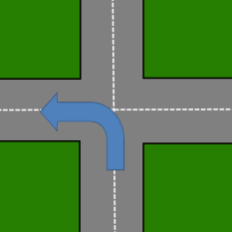 | 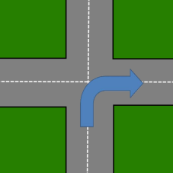 | 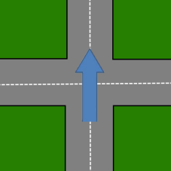 | 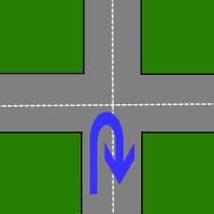
________________ | ________________ | ________________ | ________________

2. Zeichne den Weg in die Karte ein.
Ewelina geht zuerst links. Dann geht sie rechts in die Joachimstalerstraße. Sie geht geradeaus bis zur Kreuzung Joachimstalerstraße und Nachodstraße. Dort geht sie nach links. An der nächsten Kreuzung geht sie nach rechts und dann weiter bis zur Grunewaldstraße. Wo ist sie dann?

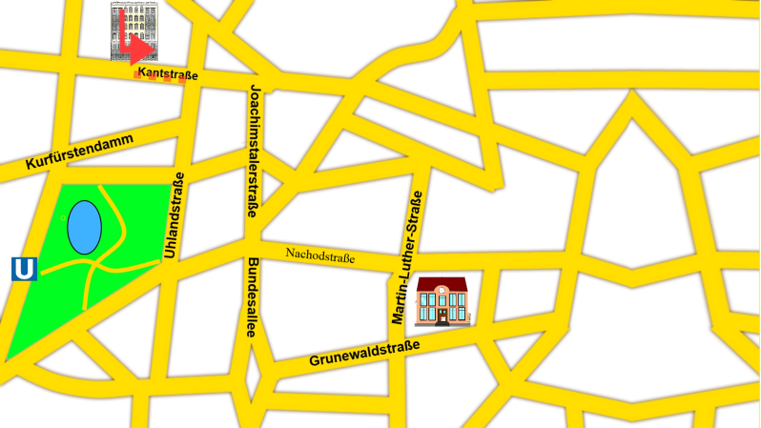

3. Ergänze die folgenden Sätze.

a) Entschuldigung, wie _________ ich zum Bahnhof?
b) Wie _______ ist das?
c) Sie _________ ungefähr 20 Minuten.
d) Sie können auch mit der U-Bahn ________ .
e) Tut mir leid, ich bin nicht von _________ .

4. Sieh das Video an. Entscheide, ob die Sätze richtig oder falsch sind.

 | richtig | falsch
1. Ewelina wohnt in der Kantstraße.
2. Zu Fuß braucht sie 30 Minuten bis zur Schule.
3. Ewelina fährt immer mit dem Fahrrad zur Schule.
4. Ewelinas Schule ist in einem anderen Stadtteil.
5. Die alte Frau möchte zur Bundesallee.
6. Die alte Frau fährt mit der U-Bahn.

5. Setze die richtigen Präpositionen ein.

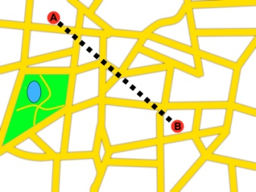 | Wie kommt man ______ A _______ B?
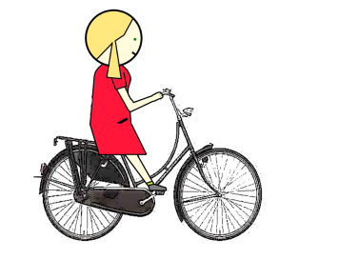 | Ewelina fährt ______ dem Fahrrad.
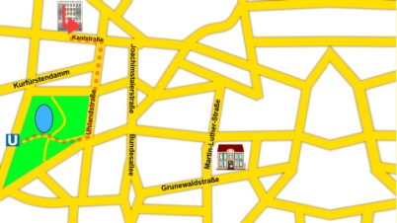 | Sie geht _______ den Park.
 | Sie geht ______ rechts in die Joachimstalerstraße.

6. Wie komme ich.......? Setze nach oder zu + Dativ ein.
zu | nach
mask.:  Wie komme ich zum ( = zu + dem) Bahnhof?  fem.:  Wie komme ich zur ( = zu + der) Apotheke?  neutr.:  Wie komme ich zum ( = zu + dem) Geschäft? | - bei Ländernamen  (Ausnahmen: in die Schweiz, in die USA u.a.)  - bei Städten  - Himmelsrichtungen  - und: nach Hause, nach links, nach rechts

Wie komme ich .....
a) ____________ Berlin? b) ___________ Flughafen?
c) ___________ Hause? d) ___________ Brandenburger Tor?
e) ____ _____ Schweiz? d) __________ Stadtbibliothek?
e) __________ dir?

7. Sieh dir das Video an und ergänze die Wörter.
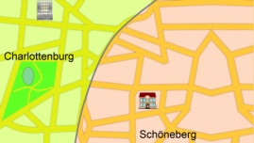 | Ewelinas Schule liegt in einem anderem  __ __ __ __ __ __ __ __ __ .
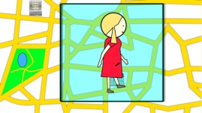 | Ewelina geht zu  __ __ __ .
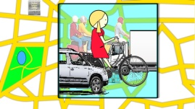 | Es gibt heute sehr viel  __ __ __ __ __ __ __ .
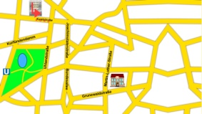 | Das ist ein  __ __ __ __ __ __ __ __ __ .

Lösung:
1: nach links, nach rechts, geradeaus, wenden

2:
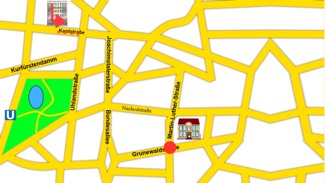
3: a) Entschuldigung, wie komme ich zum Bahnhof?
b) Wie weit ist das?
c) Sie brauchen ungefähr 20 Minuten.
d) Sie können auch mit der U-Bahn fahren.
e) Tut mir leid, ich bin nicht von hier.

4: richtig, falsch, falsch (nicht im Winter), richtig, falsch, richtig

5: von - nach - mit - durch - in

6: nach Berlin, zum Flughafen, nach Hause, zum Brandenburger Tor, in die Schweiz, zur Stadtbibliothek, zu dir

7: Stadtteil, Fuß, Verkehr, Stadtplan

